ГУАП
КАФЕДРА № 42
ОТЧЕТ
ЗАЩИЩЕН С ОЦЕНКОЙ
ПРЕПОДАВАТЕЛЬ
доцент |  |  |  | Н.В. Богословская
должность, уч. степень, звание |  | подпись, дата |  | инициалы, фамилия

ОТЧЕТ О ЛАБОРАТОРНОЙ РАБОТЕ №1

по курсу: Большие данные
РАБОТУ ВЫПОЛНИЛ
СТУДЕНТ гр. № | 4321 |  |  |  | Г.В. Буренков
 |  |  | подпись, дата |  | инициалы, фамилия

Санкт-Петербург 2026

Цель работы
Изучение интерфейса и базовых компонентов среды Loginom

Формулировка задания
- Задание 2. Выполнить общее задание, после чего рассчитать на основе предоставленных данных количество товаров без артикула, сколько месяцев прошло с продажи товара IT01001100, товар, который не продавался дольше и всего и как долго он не продавался, а также какие товары необходимо вывести из продажи;
- Задание 7. Создать общую, оперативную отчетность и отчет по оценке тенденций развития магазинов.

Ход выполнения задания
При выполнении задания 2, до ответов на вопросы была построена схема, представленная на рисунке 1.

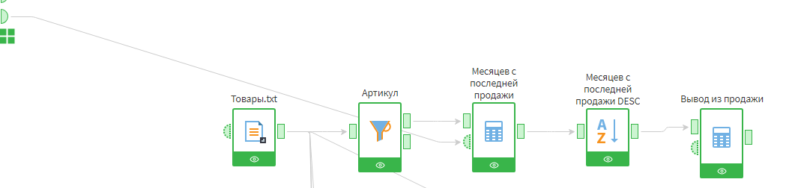
Рисунок 1 – Схема, построенная ля выполнения задания.

Для расчета, сколько прошло времени с даты 01.04.2018 был использован калькулятор, и пользовательская переменная, в которой была указана соответствующая дата. Формула расчета количества месяцев с этой даты приведена на рисунке 2.

